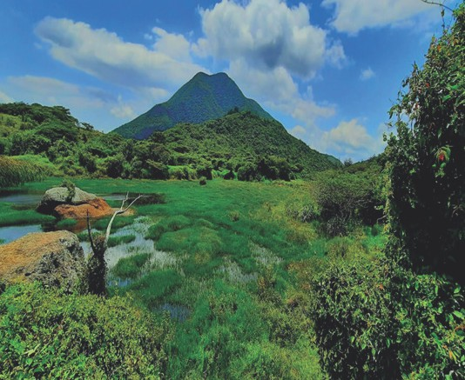Una guía científica en el contexto de la revista Bosques Latitud Cero constituye un documento técnico elaborado por expertos, cuyo propósito es orientar a investigadores, docentes o profesionales en la aplicación práctica de metodologías específicas, procedimientos de campo, técnicas de análisis, protocolos de laboratorio, manejo de especies, conservación de recursos o buenas prácticas en áreas afines a las ciencias ambientales, forestales, agropecuarias, agronómicas y los recursos naturales renovables. Estas guías deben estar estructuradas con un lenguaje claro, objetivo y directo, facilitando la comprensión por parte del lector especializado y del público técnico en general.
Al momento de elaborar la guía, se recomienda que esta incluya una introducción breve con el propósito del documento, justificación, población objetivo y ámbito de aplicación. Debe integrar secciones como materiales y métodos, instrucciones paso a paso, consideraciones técnicas, recomendaciones para su implementación.

Se espera que esté respaldada por literatura científica actualizada, siguiendo el estilo APA 7ª edición para las referencias. Además, debe especificar el software, equipos, insumos u otros recursos requeridos, incluyendo marca, modelo, ciudad y país, si fuera pertinente. Las unidades deberán expresarse en el Sistema Internacional, con los debidos espacios finos o inseparables entre cantidades y símbolos.
La extensión máxima sugerida es de 15 páginas, y puede complementarse con tablas, figuras y anexos ilustrativos, sin exceder el total permitido por la revista. Se recomienda usar la plantilla oficial de Bosques Latitud Cero, disponible en formato Word (2013 o superior), para facilitar la estandarización editorial desde el primer envío.

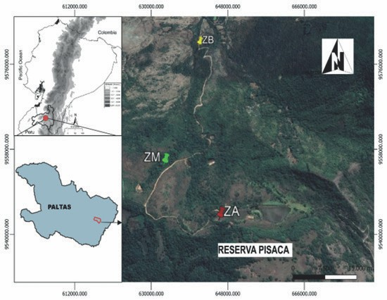 | 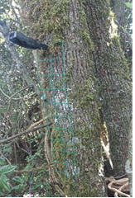

Figura 1. Descripción de la figura

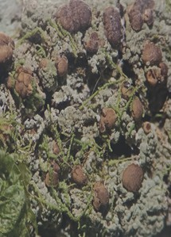 |  | 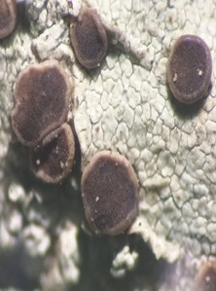 |  | 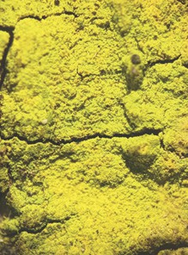 |  | 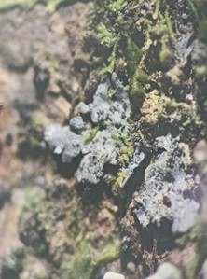 |  |  | 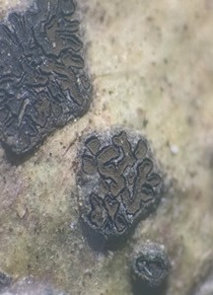
1 | Bacidia sp. | 2 | Bacidia sp | 3 | Chrysothrix candelaris | 4 | Coccocarpia palmicola |  | 5 | Glyphis cicatricosa
RAMALINACEAE |  | RAMALINACEAE |  | CHRYSOTRICHACEAE |  | COCCOCARPIACEAE |  |  | GRAPHIDACEAE
6 | Bacidia sp. | 7 | Bacidia sp | 8 | Chrysothrix candelaris | 9 |  | Coccocarpia palmicola | 10 | Glyphis cicatricosa
RAMALINACEAE |  | RAMALINACEAE |  | CHRYSOTRICHACEAE |  | COCCOCARPIACEAE |  |  | GRAPHIDACEAE
11 | Bacidia sp. | 12 | Bacidia sp | 13 | Chrysothrix candelaris | 14 | Coccocarpia palmicola |  | 15 | Glyphis cicatricosa
RAMALINACEAE |  | RAMALINACEAE |  | CHRYSOTRICHACEAE |  | COCCOCARPIACEAE |  |  | GRAPHIDACEAE

Listado de especies

N° Familia Especies
1 Arthoniaceae Arthonia ilicina Taylor
2 Ramalinaceae Bacidia sp.
3 Ramalinaceae Bacidia sp1
4 Parmeliaceae Bulbothrix isidiza (Nyl.) Hale
5 Teloschistaceae Caloplaca sp
6 Teloschistaceae Caloplaca sp1
7 Chrysotrichaceae Chrysothrix candelaris (L.) J. R. Laundon
8 Coccocarpiaceae Coccocarpia palmicola (Sprengel) Arv. y DJ Galloway
9 Coenogoniaceae Coenogonium luteum (Dicks.) Kalb & Lücking
10 Coenogoniaceae Coenogonium roumeguerianum (Müll. Arg.) Kalb
11 Arthoniaceae Coniocarpon cinnabarinum DC.
12 Caliciaceae Dirinaria picta (Sw.) Clem. y esquivar
13 Graphidaceae Fissurina columbina (Tuck.) Staiger
14 Parmeliaceae Flavoparmelia sp.
15 Parmeliaceae Flavoparmelia ecuadorensis T.H. Nash, Elix & J. Johnst.

AGRADECIMIENTOS
Agradecimientos (Acknowledgments): Incluye esta sección opcional al final del manuscrito, antes de las referencias, para reconocer contribuciones técnicas, logísticas, de revisión o financiamiento que no justifican coautoría. Mencionar instituciones, programas o fondos que apoyaron la investigación.
Financiamiento (Funding): Recomienda a los autores declarar la fuente de financiamiento del estudio con nombre del proyecto, institución que financia y código del contrato o convocatoria, si aplica.
Declaración de conflictos de interés (Conflict of Interest Statement): Solicita a los autores incluir una declaración que indique si existen o no conflictos de interés relacionados con el artículo.
Contribuciones de autoría (Author Contributions): Incluye un apartado breve donde se describa el rol de cada autor en el estudio (ej.: “Conceptualización, análisis y redacción: A. Pérez; revisión crítica: M. Torres”).

CONTRIBUCIÓN DE AUTORES

La contribución de autores debe ser realizada de acuerdo a la taxonomía CRediT, que proporciona una clasificación detallada de las diversas funciones desempeñadas en el trabajo que da lugar a un resultado de investigación publicado, ofrece transparencia en las contribuciones a los trabajos y mejora los sistemas de atribución, crédito y responsabilidad (Brand et al. 2015).
- Conceptualización: Formulación de ideas, objetivos y metas generales de la investigación.
- Metodología: Desarrollo y/o diseño de la metodología, creación de modelos.
- Software: Programación y desarrollo de software, diseño de programas para computadoras, implementación de código y algoritmos, testeo de componentes de código.
- Validación: Verificación de la replicabilidad y reproducibilidad de los resultados, experimentos y otros productos de la investigación.
- Análisis formal: Aplicación de las técnicas estadísticas, matemáticas, computacionales u otros procedimientos para analizar y sintetizar los datos.
- Investigación: Conducir el proceso de investigación formal, específicamente realizar los experimentos o la recopilación de datos / evidencia
- Recursos: Proveer los materiales de estudio, reactivos, pacientes, animales, muestras de laboratorio, instrumentos, recursos informáticos o otras herramientas para el análisis.
- Curación de datos: Actividades para generar metadatos, depurar datos y preservar los datos de investigación para su reutilización posterior
- Escritura – Borrador original: Preparación, creación y/o presentación del trabajo publicado, redactando específicamente el borrador inicial (se incluye traducción)
- Escritura – Revisión y edición: Preparación, creación y/o presentación del trabajo publicado por los integrantes del equipo original de investigación, específicamente la revisión crítica y los comentarios, incluyendo la etapa de pre o post publicación.
- Visualización: Preparación, creación y/o presentación del trabajo publicado, específicamente la visualización y presentación de los datos
- Supervisión: Conducción y liderazgo para el planeamiento y ejecución de la investigación, incluyendo también asesoría del equipo principal
- Administración del proyecto: Gestión y coordinación para las actividades de planeamiento y ejecución de la investigación
- Adquisición de fondos: Adquisición del apoyo financiero para la realización y publicación del proyecto.
Por ejemplo: Zh, A: Conceptualización, Metodología; V. A.: Curación de datos, Escritura – Borrador original; Y.M.: Conceptualización, Visualización, Escritura – Revisión y edición; J.M.P..: Escritura – Revisión y edición.
BIBLIOGRAFÍA
Para la revista Bosques Latitud Cero, la sección de referencias bibliográficas debe seguir rigurosamente el formato APA (7ª edición), ordenadas alfabéticamente según el apellido del primer autor. Todas las fuentes listadas en la bibliografía deben estar citadas de forma explícita dentro del cuerpo del texto, utilizando el formato (Apellido, año). Es importante evitar el uso de notas al pie, salvo en casos estrictamente necesarios. Asimismo, se debe prescindir de citas textuales directas, tanto extensas como breves, a menos que estén plenamente justificadas dentro del mismo párrafo, para mantener una redacción fluida y original.
Datos complementarios: Invita a los autores a mencionar si tienen conjuntos de datos suplementarios (tablas, códigos, protocolos) que pueden ser depositados en repositorios de acceso abierto (ej.: Zenodo, Figshare, Dryad).
Norma APA 7 para referencias, con DOI obligatorio: Recordar que toda referencia debe tener un DOI activo o enlace funcional siempre que sea posible. También se puede incluir un ejemplo de citación de software y bases de datos.
El manuscrito debe incluir al menos seis referencias actualizadas y pertinentes al tema de investigación. En el caso de libros, artículos científicos o materiales en línea, los autores deben atender al tipo de fuente consultada y utilizar el formato correspondiente.
Para artículos científicos, si el artículo cuenta con DOI, este debe ser incluido al final de la referencia. En caso de no tenerlo, debe indicarse el enlace directo. Cada referencia debe estar completa, correctamente presentada y reflejarse fielmente en el desarrollo del manuscrito, contribuyendo a su validez científica y técnica. Por ejemplo:
Armendariz, I., & Caamal, A. (2002). La sucesión secundaria en los ecosistemas y agroecosistemastropicales – el henequén (agave fourcroydes) en el contexto de la diversificación. Tropical and Subtropical Agroecosystems. http://www.redalyc.org/articulo.oa?id=93911238005

